Clasificación de la Severidad de Casos de Dengue
en Bucaramanga mediante un Árbol de Decisiones
Breyner Alexis Acosta Sandoval
Johan Sebastián Delgado Mantilla
Yariangel Gabriela Aray Munar
Universidad Tecnológica del Oriente
Facultad de Ingeniería, Programa de Ingeniería de Software
Inteligencia Artificial Avanzada
Carlos Carrascal Avendaño
[FECHA DE ENTREGA]

Resumen
Este trabajo presenta el diseño, la implementación y la evaluación de un árbol de decisiones (un tipo de modelo de inteligencia artificial que toma decisiones basándose en reglas simples, como un diagrama de flujo) para clasificar la severidad clínica individual de casos de dengue en Bucaramanga. El modelo clasifica cada caso en tres categorías: Sin alarma, Con signos de alarma o Grave, utilizando veinte síntomas iniciales y variables demográficas como entradas. El árbol alcanzó una exactitud del 95.8% y un F1-macro de 0.660 en el conjunto de prueba. La evaluación por subgrupos reveló dos hallazgos éticos relevantes: el estrato socioeconómico participa como variable de entrada en las decisiones del árbol, y el sistema de vigilancia epidemiológica registra el estrato de forma desigual entre clases de severidad.
Palabras clave: árbol de decisiones, clasificación clínica, triage, dengue, equidad algorítmica, Bucaramanga

Introducción y Justificación del Problema
El dengue es una enfermedad viral transmitida por el mosquito Aedes aegypti que representa un problema de salud pública en Bucaramanga. Esta segunda entrega aborda una pregunta complementaria a la primera entrega (que usó una red neuronal para predecir incidencia semanal): dado un paciente con síntomas iniciales de dengue, ¿qué tan probable es que esté desarrollando una forma grave de la enfermedad?
Esta pregunta tiene relevancia clínica directa. La OMS clasifica el dengue en tres categorías (Sin alarma, Con alarma y Grave) (OMS, 2009) porque distinguirlas a tiempo determina si un paciente puede manejarse de forma ambulatoria o requiere hospitalización. Un modelo que discrimine estas tres categorías puede funcionar como herramienta de apoyo al triage (el proceso de decidir qué pacientes necesitan atención urgente).
Se eligió como variable objetivo la clasificación final del caso (clasfinal en el SIVIGILA), por dos razones: es técnicamente más exigente (discrimina entre tres categorías, una extremadamente minoritaria) y es clínicamente más útil que una variable binaria de hospitalización. El árbol de decisiones trabaja a nivel de paciente individual, complementando la red neuronal que opera a nivel poblacional.

Revisión Bibliográfica
La revisión se organiza en cuatro ejes: los fundamentos de los árboles de decisión como modelo de clasificación, sus antecedentes específicos en la clasificación de severidad del dengue, la discusión sobre interpretabilidad y desbalance de clases en modelos de salud, y la equidad algorítmica en modelos predictivos de salud.

Árboles de Decisión como Modelo de Clasificación
Los árboles de decisión (modelos que toman decisiones siguiendo preguntas sí/no) fueron formalizados por Breiman et al. (1984) en el algoritmo CART. Su principal ventaja en contextos clínicos es la interpretabilidad: cada nodo corresponde a una pregunta que un profesional de salud puede entender y cuestionar (Caruana et al., 2015).

Árboles de Decisión Aplicados a la Severidad del Dengue
Thambirajah et al. (2016) construyeron un árbol clínico con tres factores de riesgo (vómito, derrame pleural e hipotensión) para predecir progresión a dengue grave, obteniendo 87.5% de sensibilidad. Madewell et al. (2025) encontraron que árboles individuales tuvieron desempeño inferior a ensambles (combinaciones de modelos) como XGBoost, pero conservaron ventajas en interpretabilidad y facilidad de despliegue.

Interpretabilidad y Desbalance de Clases en Modelos de Salud
Caruana et al. (2015) mostraron que existe una tensión entre exactitud e interpretabilidad: los modelos más exactos suelen ser los menos legibles. He y García (2009) señalan que la exactitud global es engañosa cuando hay clases minoritarias, y recomiendan usar el F1-macro y técnicas de ponderación de clases.

Equidad y Sesgo Algorítmico en Modelos Predictivos de Salud
Obermeyer et al. (2019) documentaron que un algoritmo usado en salud de Estados Unidos subestimaba las necesidades de pacientes afrodescendientes porque aprendía patrones de datos con sesgos estructurales. Este hallazgo subraya la necesidad de evaluar cómo se distribuye la exactitud entre diferentes grupos poblacionales.

Diseño del Algoritmo

Fuente de Datos y Codificación de Variables
Los datos provienen del sistema de vigilancia SIVIGILA, publicados en datos.gov.co. La consulta devolvió 27.460 registros individuales con veinte síntomas binarios (cefalea, mialgias, artralgia, vómito, diarrea, somnolencia, hipotensión, entre otros) y variables demográficas como sexo, grupo etario y estrato socioeconómico. Tras filtrar registros con clasificación final válida y variables de entrada completas, el dataset se redujo a 9.808 casos analizables.
Los síntomas se recodificaron a variables binarias 1/0. El estrato socioeconómico se transformó a numérico, tratando el código -89 como valor faltante. La variable objetivo (clasfinal) se simplificó a tres categorías clínicas: Sin alarma, Con alarma y Grave.

Exclusión de la Variable Fiebre
Durante el entrenamiento se detectó que la variable fiebre dominaba la primera partición del árbol: la ausencia de fiebre conducía directamente a "Con alarma". Esto se debía a que en el SIVIGILA la fiebre es criterio obligatorio de sospecha, por lo que prácticamente todos los casos notificados presentaban fiebre = 1. El modelo aprendió un patrón estadísticamente válido pero clínicamente irrelevante. La exclusión de esta variable obligó al árbol a discriminar mediante los otros síntomas, convirtiéndolo en una herramienta de triage más útil.

División de Datos y Selección del Hiperparámetro max_depth
Los 9.808 casos se dividieron en 80% entrenamiento (7.846) y 20% prueba (1.962), con muestreo estratificado para preservar la proporción de las tres clases. Para elegir la profundidad máxima del árbol (max_depth) se exploró el rango de 2 a 15, comparando el F1-macro en entrenamiento y validación cruzada.
Figura 1
Ajuste de Hiperparámetro: F1-macro en Entrenamiento y en Validación Cruzada
El máximo de F1-macro en validación cruzada se alcanzó en profundidad 13 (F1 = 0.776). Sin embargo, se eligió max_depth = 8 porque: (a) a partir de la profundidad 9 el F1 de entrenamiento se dispara por encima de 0.90, indicando memorización; (b) la brecha entre entrenamiento y validación se abre a partir de 9; y (c) profundidad 8 conserva la interpretabilidad clínica necesaria.

Manejo del Desbalance de Clases e Hiperparámetros Finales
Siguiendo la recomendación de He y García (2009), se entrenó el árbol con ponderación balanceada de clases (class_weight = "balanced"). Los hiperparámetros finales fueron: max_depth = 8, min_samples_leaf = 20, class_weight = "balanced" y random_state = 42.

Resultados de Entrenamiento y Evaluación
El modelo se implementó en Python con scikit-learn. La Tabla 1 resume las métricas sobre el conjunto de prueba (1.962 casos no usados en entrenamiento).
Tabla 1
Desempeño del Árbol de Decisiones Final sobre el Conjunto de Prueba, por Clase
Clase | Precisión | Sensibilidad (recall) | F1 | Casos en prueba
Con alarma | 0.995 | 0.946 | 0.970 | 1172
Grave | 0.016 | 0.200 | 0.029 | 5
Sin alarma | 0.982 | 0.981 | 0.982 | 785
Exactitud global | — | — | 0.958 | 1962
Promedio macro | 0.664 | 0.709 | 0.660 | 1962
Promedio ponderado | 0.987 | 0.958 | 0.972 | 1962
Nota. El promedio macro es la métrica guía de este trabajo (He y García, 2009).
La exactitud global (95.8%) es alta pero engañosa por el desbalance de clases: un modelo que clasificara todo como "Con alarma" o "Sin alarma" alcanzaría una exactitud similar. Por eso el F1-macro (0.660) se usó como métrica principal. La clase "Grave" obtuvo F1 de 0.029 (solo 5 casos en prueba), mientras "Sin alarma" y "Con alarma" obtuvieron 0.982 y 0.970 respectivamente.
Figura 2
Árbol de Decisiones Entrenado (Primeras Tres Capas de Ocho)
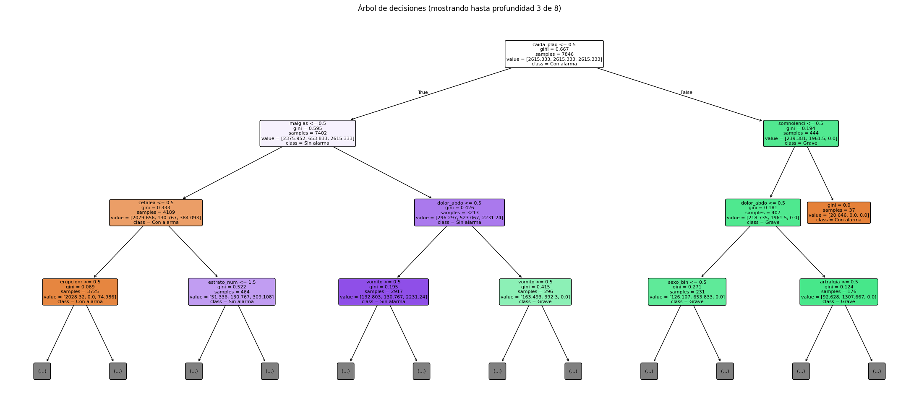
Nota. Elaboración propia. El árbol completo tiene ocho niveles; se muestran los primeros tres por legibilidad.
La primera partición del modelo es la caída de plaquetas, seguida de mialgias y dolor abdominal, un patrón coherente con los signos de alarma de la literatura. De los cinco casos "Grave" reales, el modelo predijo correctamente uno, clasificó cuatro como "Con alarma" y ninguno como "Sin alarma", lo cual es positivo desde el punto de vista de seguridad clínica.
Figura 3
Matriz de Confusión del Árbol de Decisiones sobre el Conjunto de Prueba
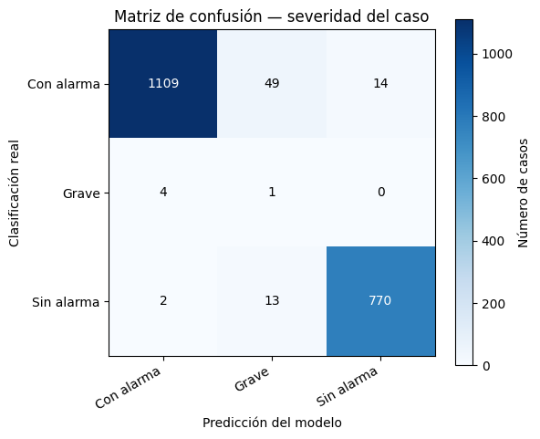
La Figura 4 muestra la importancia de cada variable, medida por la reducción de impureza. La caída de plaquetas es la variable más determinante, seguida de mialgias, dolor abdominal y cefalea. El estrato socioeconómico aparece con una importancia de aproximadamente 0.03, con implicaciones éticas que se discuten en la siguiente sección.
Figura 4
Importancia de las Variables en las Decisiones del Árbol
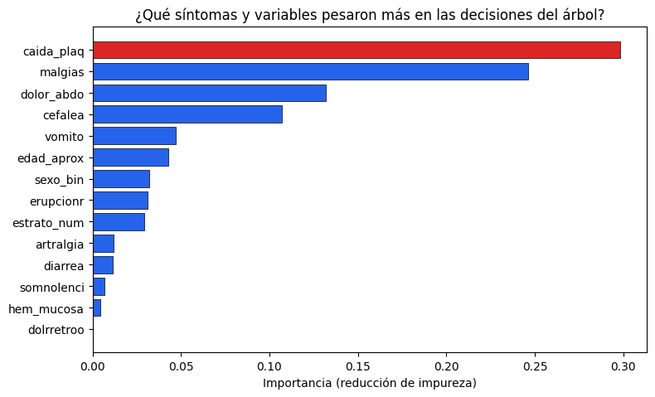

Evaluación y Reflexión: Aspectos Éticos y de Equidad
El desempeño técnico global no es suficiente para considerar un modelo apto para apoyar decisiones clínicas. Esta sección presenta tres hallazgos de la evaluación por subgrupos.

El Riesgo de los Falsos Negativos en la Clase Grave
El modelo detecta correctamente solo uno de cinco casos graves, con una precisión de apenas 0.016 para esa clase. Esto no es un error del algoritmo sino una consecuencia de la extrema rareza de la clase: con solo 25 casos en todo el histórico hasta 2025, el modelo no tiene ejemplos suficientes. Sin embargo, es relevante que no clasificó ningún caso grave como "Sin alarma": los cuatro falsos negativos fueron asignados a "Con alarma", lo que significa que el paciente sería evaluado con un nivel de sospecha intermedio, no dado de alta.

El Estrato Socioeconómico como Variable de Entrada
El estrato socioeconómico participa directamente en las decisiones del árbol, con una importancia de aproximadamente 0.03. Esto plantea un dilema ético: puede mejorar la precisión pero también introducir un sesgo indirecto. No se evaluó en este trabajo el efecto de excluir el estrato por motivos éticos, quedando esa comparación como trabajo futuro.

Sesgo en el Registro del Estrato Socioeconómico
El análisis de equidad por estrato reveló un sesgo de registro que invalida cualquier conclusión sobre inequidad socioeconómica en la severidad del dengue. Los datos muestran que el estrato está reportado en el 70.1% de los casos "Con alarma", pero solo en el 5.5% de los casos "Sin alarma" y en el 0% de los casos "Grave". Es decir, el sistema de vigilancia no captura el estrato de forma uniforme: los casos graves y leves llegan prácticamente sin esta información, mientras que los casos intermedios ("Con alarma") son los únicos con registro demográfico completo.
Esta desigualdad en el registro impide determinar si existe una relación real entre estrato y severidad. Una primera versión del análisis —que excluía los casos sin estrato— mostraba tasas de alarma/gravedad del 91-100% en todos los estratos reportados. Sin embargo, al incluir la categoría "No reportado" (que agrupa al 94.5% de los casos "Sin alarma" y al 100% de los casos "Grave"), la tasa de casos graves/alarma en ese grupo cae al 32.4%. Esto demuestra que excluir los datos faltantes sesga artificialmente el resultado hacia los casos con registro más completo, que no son representativos de la totalidad. Por tanto, no es posible afirmar si existe inequidad real en la severidad del dengue entre estratos socioeconómicos con los datos actuales del SIVIGILA.
Figura 5
Tasa de Casos con Alarma o Graves por Estrato, Incluyendo "No Reportado"
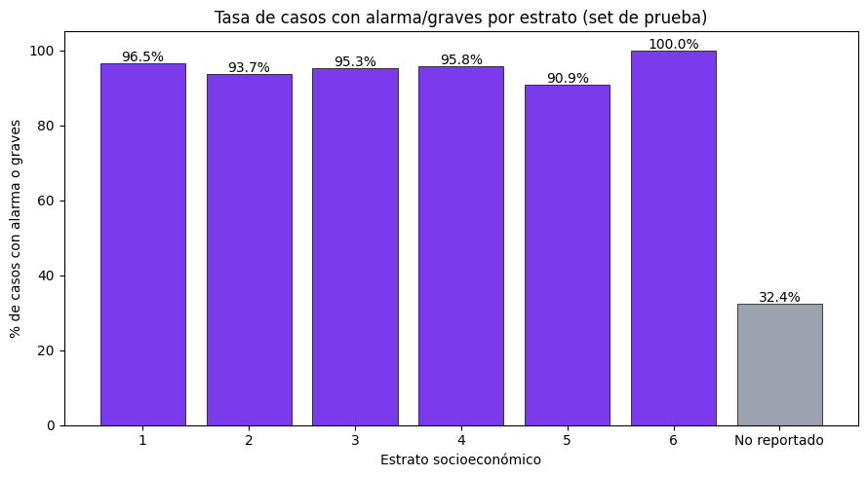
Nota. Los estratos muestran tasas de 91-100%, mientras "No reportado" muestra 32.4%.

Comparativa con la Red Neuronal
Los dos modelos comparten la misma fuente de datos pero difieren en su unidad de análisis. La red neuronal opera a nivel poblacional prediciendo incidencia semanal, mientras que el árbol opera a nivel individual. La red neuronal es un modelo de caja negra con mejor exactitud pero menor interpretabilidad, mientras que el árbol permite explicar cada decisión clínica de forma transparente.

Limitaciones y Trabajo Futuro

Limitaciones
- La clase "Grave" tiene solo 25 casos en el histórico hasta 2025, insuficiente para un modelo de aprendizaje supervisado.
- El estrato socioeconómico no se reporta con la misma frecuencia en las tres clases: se registra en el 70% de los casos 'Con alarma', pero solo en el 5.5% de los 'Sin alarma' y en el 0% de los 'Grave', lo que impide un análisis de equidad confiable.
- No se evaluó el efecto de excluir el estrato socioeconómico por motivos éticos.
- La selección de max_depth se apoyó en validación cruzada de 5 pliegues, pero no se realizó una búsqueda conjunta de otros hiperparámetros.
- El análisis se limita a Bucaramanga; extenderlo a Santander aumentaría el volumen de datos.

Mejoras Futuras
- Entrenar el árbol excluyendo el estrato socioeconómico para cuantificar el costo ético de su inclusión.
- Explorar SMOTE (sobremuestreo sintético) para mejorar la detección de la clase minoritaria.
- Extender el histórico a Santander o a un periodo más largo para aumentar casos graves.
- Explorar ensambles (bosques aleatorios, XGBoost) y evaluar el costo en interpretabilidad.
- Investigar por qué el estrato socioeconómico se reporta de forma desigual entre clases.

Conclusiones
Se diseñó, implementó y evaluó un árbol de decisiones para clasificar la severidad clínica de dengue en Bucaramanga (Sin alarma, Con alarma, Grave), alcanzando 95.8% de exactitud y 0.660 de F1-macro. El modelo es interpretable: su primera partición corresponde a la caída de plaquetas, un indicador clave de dengue grave, y las variables de mayor importancia son coherentes con las guías de la OMS.
El aporte más importante no es la métrica global sino los dos hallazgos éticos: el estrato socioeconómico participa como variable de entrada, y el sistema de vigilancia registra el estrato de forma desigual entre clases. Estos hallazgos señalan la importancia de evaluar los modelos de salud no solo por su precisión global, sino por la forma en que esa precisión se distribuye entre diferentes grupos.
Como trabajo futuro se propone excluir el estrato socioeconómico para evaluar el costo ético de su inclusión, explorar SMOTE para mejorar la detección de casos graves, y extender el análisis a un volumen mayor de datos.

Referencias
Breiman, L., Friedman, J. H., Olshen, R. A., y Stone, C. J. (1984). Classification and regression trees. Wadsworth International Group.
Caruana, R., Lou, Y., Gehrke, J., Koch, P., Sturm, M., y Elhadad, N. (2015). Intelligible models for healthcare: Predicting pneumonia risk and hospital 30-day readmission. Proceedings of the 21st ACM SIGKDD International Conference on Knowledge Discovery and Data Mining, 1721-1730.
He, H., y García, E. A. (2009). Learning from imbalanced data. IEEE Transactions on Knowledge and Data Engineering, 21(9), 1263-1284.
Madewell, Z. J., Rodriguez, D. M., et al. (2025). Machine learning for predicting severe dengue in Puerto Rico. Infectious Diseases of Poverty, 14(1), Artículo 5.
Obermeyer, Z., Powers, B., Vogeli, C., y Mullainathan, S. (2019). Dissecting racial bias in an algorithm used to manage the health of populations. Science, 366(6464), 447-453.
Thambirajah, J., Hussin, N., Cheah, W. K., Ng, K. S., y Muninathan, P. (2016). Proposal of a clinical decision tree algorithm using factors associated with severe dengue infection. PLOS ONE, 11(8), e0161696.
World Health Organization. (2009). Dengue: Guidelines for diagnosis, treatment, prevention and control (Nueva edición). WHO/TDR.

